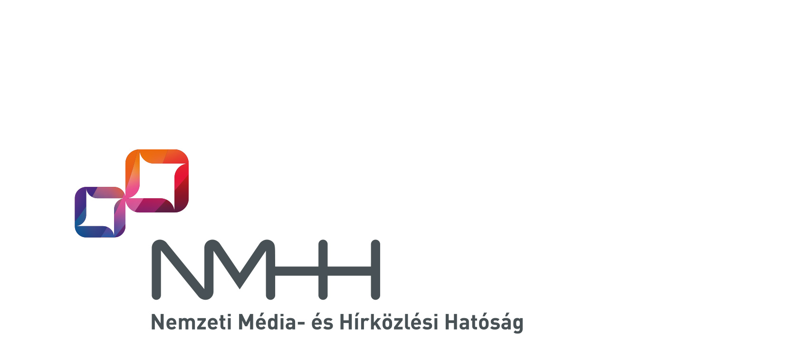
Hír-Közmű 1.0

Egységes Hírközlési Objektummodell (EHO_3)

Jelkulcsok

v 2.2

Verziószám | Kiadás dátuma | Verzió/változtatás leírása | Létrehozó/ változtató
1.0 | 2017.03.14 | Szakma által támogatott objektummodell tervezet | Szabó Tibor
2.0 | 2017.06.20 | Szakma által elfogadott objektummodell.  Főbb változások:  - Jelkulcskészlet pontosítása;  - Hiányzó jelkulcsok pótlása;  - Kiegészítés a HTMR által kezelt jelkulcsokkal. | Szabó Tibor
2.1 | 2017.09.01 | Formai korrekciókkal módosított változat | Szabó Tibor
2.2 | 2018.08.23 | Formai korrekciókkal módosított változat | Szabó Tibor

Tartalomjegyzék
1. Objektumok megjelenítése 4
2. Általános megjegyzés a jelkulcs koncepcióhoz 4
3. Jelkulcsok általános értelmezési szabályai 4
4. Nyomvonalas ábrázolás jelkulcsai 9
5. Elvi rajzi ábrázolás jelkulcsai 30
6. Megszakító ábrázolás 40
7. HTMR által kezelt jelkulcsok 41

Objektumok megjelenítése
Az EHO_3 jelkulcslista segédletet biztosít a hírközlési elemek rajzi megjelenítéséhez. Az EHO_1-ben részletezett változások miatt a szofisztikált jelkulcsi és rajzi megjelenítésre egyre kisebb hangsúly fektetődik, de a nyomatatott kivitelei példányok elkészítése miatt mindig szükség lesz rajzi szabályozásra.
A jelkulcsok egyszerűsítését a GIS rendszerek és a téradatbázison alapuló fejlett lekérdezési módszerek indokolják, továbbá hogy minden eddig rajzi jelkulcsban meghatározott tulajdonság (pl.: egy eszköz beépítési módja) rendelkezésre áll adatszinten is.

Általános megjegyzés a jelkulcs koncepcióhoz
A jelkulcsi ábrázolás változásainak szükségessége az EHO_1-ben ismertetésre került. A teljes körű digitális adatkezelés megvalósításáig (azaz a helyszínen számítástechnikai eszközökkel való támogatás megvalósításáig (tablet, okostelefon, pc, stb.)) szükséges a rajzi megjelenítésre is kitérni.
A rajzi ábrázolásra a nyomtatott, papír alapú dokumentációk miatt van szükség. Mivel a nyomatatott dokumentációk példányszámának csökkentését számos előny indokolja, ezért felül kell vizsgálni, mely engedélyezési, építési és üzemeltetési feladatok kívánják a nyomtatott anyag kizárólagosságát.
Az új digitális egyeztetési folyamat lehetővé teszi, hogy adatbázist kezeljünk, azaz digitális fájlokat, adatokat küldjünk és fogadjunk az eljárás folyamán. Az átadott adatok lekérdezhetősége, adatbázisban való tárolása biztosítani tudja az összes információt az engedélyezéshez, a rajzi jelkulcsi megjelenítés fontossága háttérbe szorul. A jelkulcsokhoz csatolt attribútum adat (például tulajdonosi információk, típus információk, vagy kapacitás adatok, stb.) pedig mindig a kívánt adatkör ábrázolását teszi lehetővé. Azokat a tulajdonságokat, amiket eddig jelkulcsi mérettel határoztunk meg, például a megszakító létesítmények típusai, most az attribútum adat kiíratásával is, vagy az objektum adat lekérdezésével is meghatározhatom. Az új szemlélet lehetővé teszi a jelkulcsok számának csökkentését, a rajzi ábrázolások egyszerűsítését.
Fontos a hírközlési tervezőknek, szabályzóknak közösen kialakítani azt az ábrázolási kört, ami minden tervezésben résztvevő szereplő érdekeit támogatja. A szolgáltatói és kamarai egyeztetéseken kerül véglegesítésre, hogy a kamarai ajánlásként kiadott nyomvonalas, elvi rajzjelek közül melyek kerülnek implementálásba a segédprogramba, amik a későbbi standard szabvány alapjait is képezik.
Az objektumorientált, azaz téradatbázis kezelés másik nagy előnye, hogy nem kell a közös adatokat (azonosító, típus, cím, koordináta, stb.) duplikáltan rögzíteni rajzi állományonként (nyomvonalas, elvi), hanem egy adatbázisból íródik ki minden rajz a hozzárendelt jelkulcsnak és elrendezésnek megfelelően.
A téradatbázis építés lehetővé teszi, hogy egy objektumnak annyiféle nézete legyen, amennyi igényként felmerül, elkerülve a duplikált rögzítést.

Jelkulcsok általános értelmezési szabályai
Jelen jelkulcs leírást egységesen kell alkalmazni az elektronikus hírközlési hálózatos tervek nyomvonalas munkarészeinek dokumentálásához. A jelkulcs kezelését az alábbi általános követelmények mellett kell alkalmazni:
- Alaptérképi tartalom esetén a következő szabályzatok az irányadók, a hírközlési szakterület az alaptérképi követelményeket nem szabályozza.
MSZ 7772-1:1997 szabvány | Digitális alaptérképek. 1. rész: A digitális alaptérkép fogalmi modellje.
DAT1 szabályzat | Digitális alaptérképek tervezése, előállítása, felújítása, adatcsere-formátuma, dokumentálása, ellenőrzése, minőségellenőrzése, hitelesítése és állami átvétele.
DAT2 szabályzat | A földmérési alaptérképek digitális alaptérképpé történő átalakításáról és minőségellenőrzéséről.
EHO_1 szabályzat | Mérnökgeodéziai szabályzat és jelkulcs

- Az 1:500 méretarányban megadott jelkulcsokat kell alkalmazni. Az 1:1000-es és 1:250-es méretarány esetén a léptéktényezőt egyedileg szükséges beállítani, a jelkulcsi ábrázolásnak minden esetben a valós, vagy jelkulcsnak megfelelő mérethelyes állapotúnak kell lenni, amelynek minden esetben az 1:500-as nyomatnak megfelelő megjelenítést kell biztosítani.
- Jelen jelkulcsleírás második része tartalmazza a vonalas és a felületszerű ábrázolásokat is.
- Alapesetben a vonalas és a jelkulcs ábrázolások alap vonalvastagsága 0,13 mm.
- A jelkulcsok alapesetben két változó értékhellyel kerültek meghatározásra. A változó értékekhez az igénynek megfelelő adattábla értékek rendelhetők. Standard lehelyezés esetén a V1 változó mindig látszik és az objektumok típusát tartalmazza, a V2 változó láthatatlan beállítása az objektum ID-t tartalmazza.
- A V1 és V2 változók szövegtípusai = Romans magassága = léptékhez igazodó, 1:500-as esetén 5 mm
- Az 5 m² –nél nagyobb kiterjedésű hírközlési létesítményt alakhelyesen felületként kell ábrázolni, az 5 m² alatti hírközlési létesítményeket jelkulcs szerint kell ábrázolni.
- Minden vonalas létesítményt vonallánccal kell ábrázolni, és minden vonalláncnak hírközlési elemhez kell csatlakoznia.
- Az 1 méternél szélesebb hírközlési hálózatot a valós kiterjedésű vonallánccal kell ábrázolni (ezt a rendszertervnél pontosítani szükséges). Segédprogram esetén többszörös vonallánccal kezelendő, objektum kitakarás nem megengedett.
- Közös nyomvonalon haladó hírközlési hálózatokat külön – külön is ábrázolni szükséges, az objektum modellben meghatározott adattartalommal.
- A vonalas létesítmények feliratait az objektum adatokból az igénynek megfelelően kell képezni, és a vonalas objektum közepén északi tájolással, nyomvonallal párhuzamosan szükséges feliratozni. Standard beállítás esetén a kábel vagy hálózat típusa-hossza kerül feliratozásra.
- Bizonytalan nyomvonalként jelölni kell azon hálózati elemeket, melyek nem rendelkeznek pontos, az e-közmű rendeletben meghatározott minőségű bemérési adatokkal.
- A vezetékek ábrázolásánál az egységes elektronikus közműnyilvántartásról szóló 324/2013. Korm. rendeletben leírt szabályozást kell alkalmazni, a rendeletben meghatározott tartalmi követelménnyel és ábrázolási előírással. Rétegkezelésnél szabály, hogy közmű és közmű jellegű szolgáltatók adatait külön – külön rétegen kell ábrázolni, megteremtve a színek felületen való csoportos módosítási lehetőségét.
A vonalas ábrázolás színjelölése:
Szakág | Színjelölés | RGB kód: | HTML szín:
Alaptérkép | Fekete | 0,0,0 | 000000
Erősáram villamos vezeték | Piros | 255,0,0 | FF0000
Hírközlési gyengeáramú vezeték | Zöld | 0,128,0 | 008000
Vízellátás vezeték | Kék | 0,0,255 | 0000FF
Szennyvíz és csapadékvíz ellátás | Barna | 165,42,42 | A52A2A
Szénhidrogén hálózat | Sárga | 255,255,0 | FFFF00
Távhő (hőellátó) vezetékek | Lila | 238,130,238 | EE82EE
Egyéb vezetékek | Narancssárga

- A jelkulcsok beillesztési pontjait piros „x”-szel jelöltük.
- A jelkulcsok 0 fok elforgatási szögét (alapállás) piros nyíllal jelöltük, az elforgatási szöget minden jelkulcsnál az alapálláshoz képest, óramutató járással megegyező irányú elfordulás fok, perc, másodperc értékkel kell megadni.
- A jelkulcsok megjelenését az objektumok alábbi tulajdonságai változtatják:
  - méretarány (1:500-as, 1:4000-es vagy 1:10000 – 1:25000)
  - objektum státusza (tervezett, üzemelő, bontott, üzemen kívüli, ismeretlen)
  - rajzi dokumentáció típusa (nyomvonalas rajz, elvi rajz, egyéb műszaki dokumentáció)
  - felhasználási mód (e-közmű, adatszolgáltatás külsős tervhez, engedélyterv, stb..)
Ahhoz, hogy minden változóhoz megfelelő megjelenítést párosítsunk, a rendszerfejlesztés során folyamatosan aktualizálni szükséges a jelkulcs listát. Jelen jelkulcs készlet az 1:500-as 1:4000-es engedélytervhez készült, továbbá az e-közmű rendelet adatátadási kötelezettségével szinkronban van.
- A vonalas hálózatok ábrázolásánál elsődlegesen színkóddal és vonalvastagsággal különböztetjük meg az eltérő hálózati síkokat, beépítéseket, státuszokat. A hagyományos ábrázolási technikák, vonaltípusok használatát (saját felhasználásra) megengedi az adatbázisszemléletű tervezés, de a fokozatos kiváltásukra kell törekednünk a térinformatikai ábrázolási technikák elterjedésével.
Megnevezés | Típus | Vonaltípus | Megjelenítés | Színkód | 1:500-as
Alépítmény | Tervezett | folyamatos | Lásd a jelkulcs minta | R:230 G:0 B:130
Alépítmény | Üzemelő | folyamatos | Lásd a jelkulcs minta | R:230 G:0 B:130
Alépítmény | Üzemen kívüli | folyamatos | Lásd a jelkulcs minta | R:230 G:0 B:130
Alépítmény | Bontott | folyamatos, áthúzva párhuzamos kettős vonallal | Lásd a jelkulcs minta | R:230 G:0 B:130
Földkábel | Tervezett | folyamatos x-szel | Lásd a jelkulcs minta | zöld R:0 G: 128 B:0
Földkábel | Üzemelő | folyamatos x-szel | Lásd a jelkulcs minta | zöld R:0 G: 128 B:0
Földkábel | Üzemen kívüli | folyamatos x-szel | Lásd a jelkulcs minta | zöld R:0 G: 128 B:0
Földkábel | Bontott | folyamatos x-szel és /-rel áthúzva párhuzamos kettős vonallal | Lásd a jelkulcs minta | zöld R:0 G: 128 B:0
Légkábel | Tervezett | folyamatos hullámvonallal | Lásd a jelkulcs minta | kék R:0 G:0 B:250
Légkábel | Üzemelő | folyamatos hullámvonallal | Lásd a jelkulcs minta | kék R:0 G:0 B:250
Légkábel | Üzemen kívüli | folyamatos hullámvonallal | Lásd a jelkulcs minta | kék R:0 G:0 B:250
Légkábel | Bontott | folyamatos hullámvonallal / áthúzva párhuzamos kettős vonallal | Lásd a jelkulcs minta | kék R:0 G:0 B:250
Légvezeték | Tervezett | pontvonal | Lásd a jelkulcs minta | világoskék R:0 G:0 B:125
Légvezeték | Üzemelő | pontvonal | Lásd a jelkulcs minta | világoskék R:0 G:0 B:125
Légvezeték | Üzemen kívüli | pontvonal | Lásd a jelkulcs minta | világoskék R:0 G:0 B:125
Légvezeték | Bontott | pontvonal / áthúzva párhuzamos kettős vonallal | Lásd a jelkulcs minta | világoskék R:0 G:0 B:125
Tápkábel | Tervezett | folyamatos vonal nyíllal, x-szel | Lásd a jelkulcs minta | piros R:125 G:0 B:0
Tápkábel | Üzemelő | folyamatos vonal nyíllal, x-szel | Lásd a jelkulcs minta | piros R:125 G:0 B:0
Tápkábel | Üzemen kívüli | folyamatos vonal nyíllal, x-szel | Lásd a jelkulcs minta | piros R:125 G:0 B:0
Tápkábel | Bontott | folyamatos vonal nyíllal, x-szel / áthúzva párhuzamos kettős vonallal | Lásd a jelkulcs minta | piros R:125 G:0 B:0:
Falikábel | Tervezett | folyamatos vonal merőleges vonallal | Lásd a jelkulcs minta | sárga R:0 G:125 B:125
Falikábel | Üzemelő | folyamatos vonal merőleges vonallal | Lásd a jelkulcs minta | sárga R:0 G:125 B:125
Falikábel | Üzemen kívüli | folyamatos vonal merőleges vonallal | Lásd a jelkulcs minta | sárga R:0 G:125 B:125
Falikábel | Bontott | folyamatos vonal merőleges vonallal / áthúzva párhuzamos kettős vonallal | Lásd a jelkulcs minta | sárga R:0 G:125 B:125
Védőcső | Tervezett | folyamatos vonal | Lásd a jelkulcs minta | R: 125 G:125 B:125
Védőcső | Üzemelő | folyamatos vonal | Lásd a jelkulcs minta | R: 125 G:125 B:125
Védőcső | Üzemen kívüli | folyamatos vonal | Lásd a jelkulcs minta | R: 125 G:125 B:125
Védőcső | Bontott | folyamatos vonal/ áthúzva párhuzamos kettős vonallal | Lásd a jelkulcs minta | R: 125 G:125 B:125

- A jelkulcsok és vonalas hálózatok ábrázolásnál az alábbi (nyomtatási) vonalvastagságok használata a javasolt.
  - Meglévő, üzemelő hálózatok 0,23 mm
  - Tervezett hálózatok 0,53 mm
  - Üzemen kívüli hálózatok 0,1 mm
- A hírközlési hálózatok adatszolgáltatása esetén a nyomvonalak adatszolgáltatási színe zöld (rgb:0,128,0), a vonal típusa folyamatos vonal –T- 4 karakterrel a szolgáltatói rövidítés betűjellel.
- Az EHO_3 mintaként szerepel a későbbi jelkulcsok ábrázolás technikájához is.
- Piros színnel kerültek kiemelésre azon jelkulcsok nevei, melyek használata javasolt az engedélyezési eljárásban.
- Az elvi rajzi szimbólumok méretarány nélküli megjelenítéssel készülnek, azaz lépték nélküliek. Egy-egy objektum adattartalmát az objektum modell határozza meg, az elvi rajzon kiírandó adatokhoz a cellaszerkezetű blokkot készítettünk. A cellaszerkezet sorainak számát a kiírandó adatok mennyisége határozza meg. Minden objektumról az azonosításhoz szükséges minimum adatkör az alábbi:
  - Azonosító, azaz objektum ID
  - Strukturált címadat
  - Eszköz típus
- Az elvi rajzi ábrázolás észak jellel ellátott, északi tájolású derékszögű nyomvonalvezetéssel szükséges ábrázolni. A vonalvezetésben 90 és 45 fokú törés engedélyezett.

Nyomvonalas ábrázolás jelkulcsai
Jelkulcs neve: A1 jelű akna
Jelkulcs kódja: 0001
Jelkulcs grafikus megjelenítése
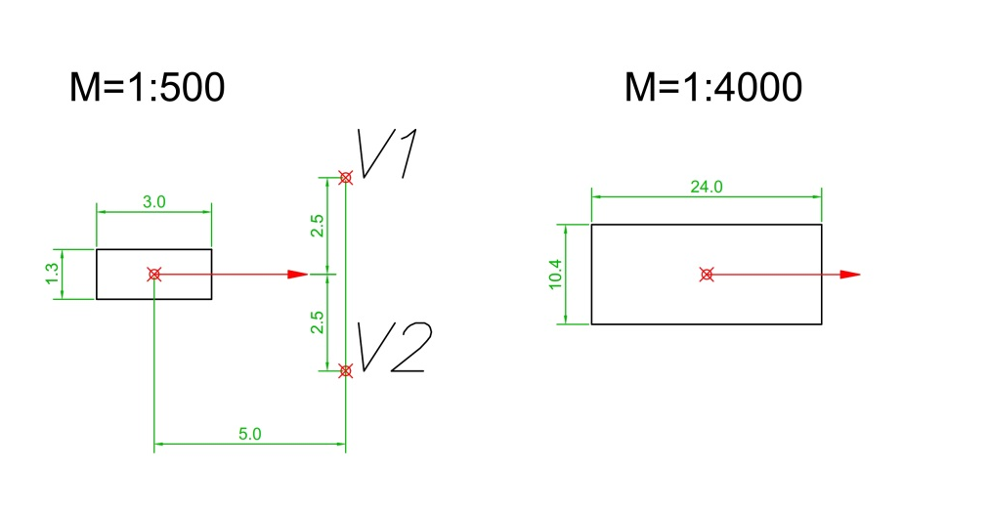
Jelkulcs neve: A2 jelű akna
Jelkulcs kódja: 0002
Jelkulcs grafikus megjelenítése
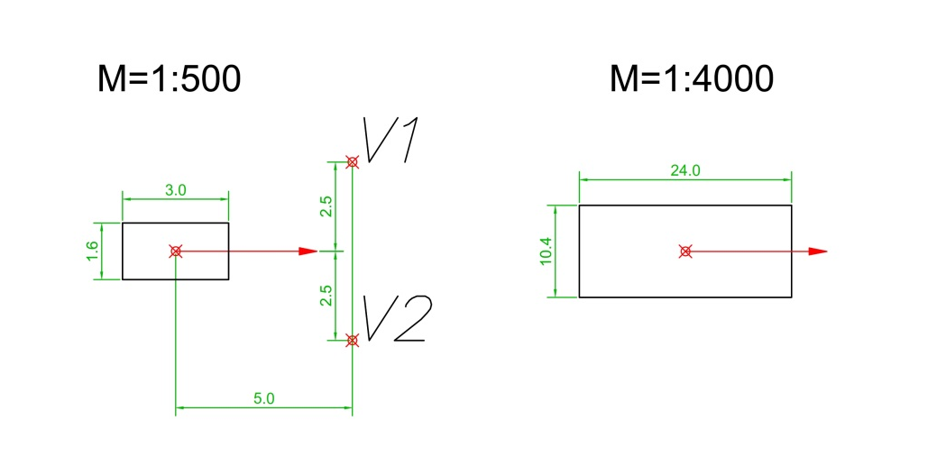

Jelkulcs neve: A3 jelű akna
Jelkulcs kódja: 0003
Jelkulcs grafikus megjelenítése
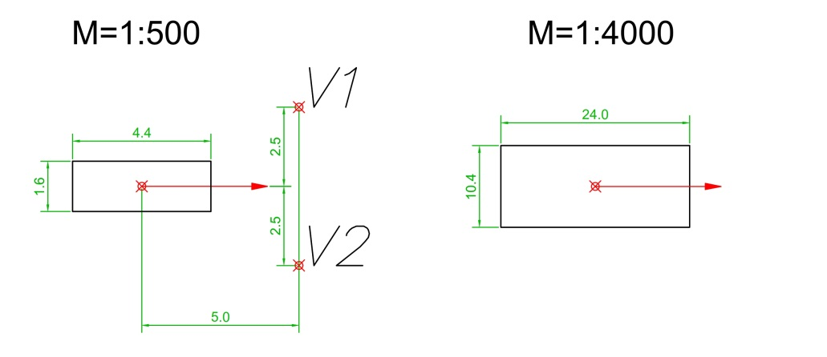
Jelkulcs neve: A4 jelű akna
Jelkulcs kódja: 0004
Jelkulcs grafikus megjelenítése
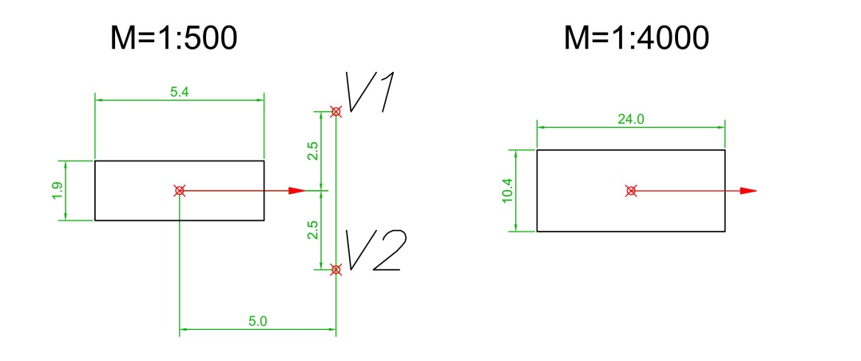
Jelkulcs neve: A5 jelű akna
Jelkulcs kódja: 0005
Jelkulcs grafikus megjelenése
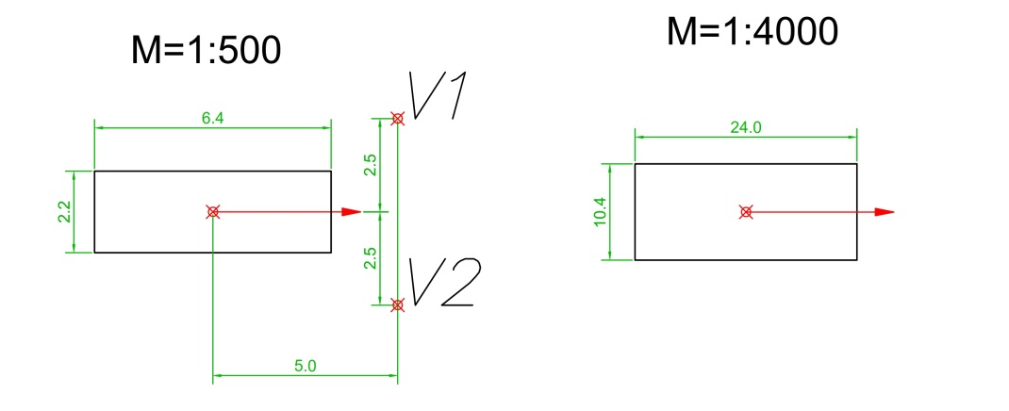

Jelkulcs neve: Istoly kábelszekrényhez
Jelkulcs kódja: 0006
Jelkulcs grafikus megjelenése
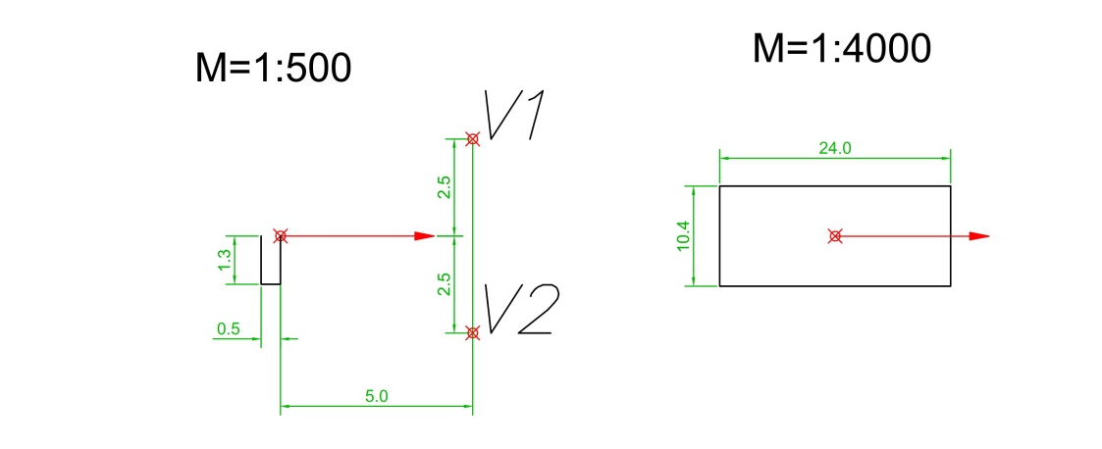
Jelkulcs neve: Kör fedlap
Jelkulcs kódja: 0007
Jelkulcs grafikus megjelenítése
Jelkulcs neve: Kör fedlap dupla
Jelkulcs kódja: 0008
Jelkulcs grafikus megjelenítése

Jelkulcs neve: Szekrényfedél négyszög
Jelkulcs kódja: 0009
Jelkulcs grafikus megjelenítése
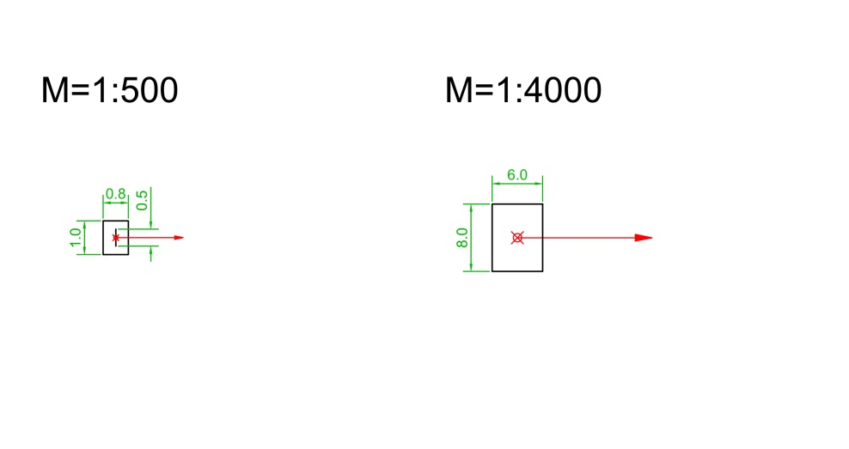

Jelkulcs neve: Szekrényfedél négyszög dupla
Jelkulcs kódja: 0010
Jelkulcs grafikus megjelenítése
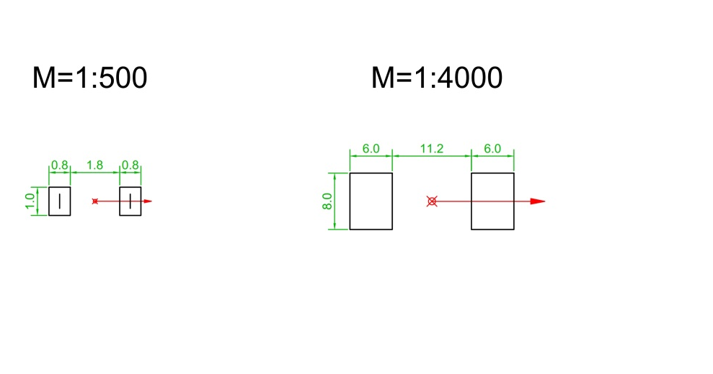

Jelkulcs neve: Kötésvédő betonszekrény
Jelkulcs kódja: 0011
Jelkulcs grafikus megjelenítése
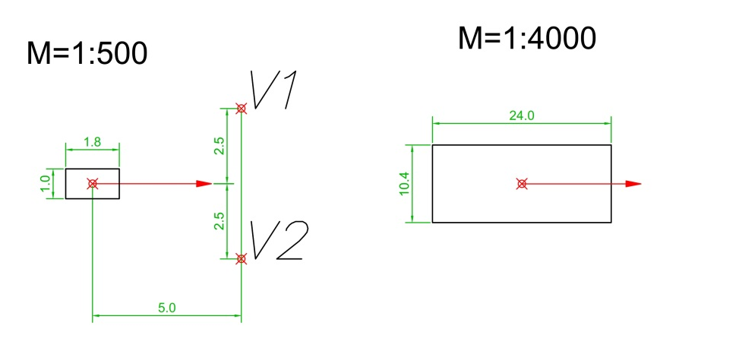
Jelkulcs neve: Egyes kicsi szekrény
Jelkulcs kódja: 0012
Jelkulcs grafikus megjelenítése

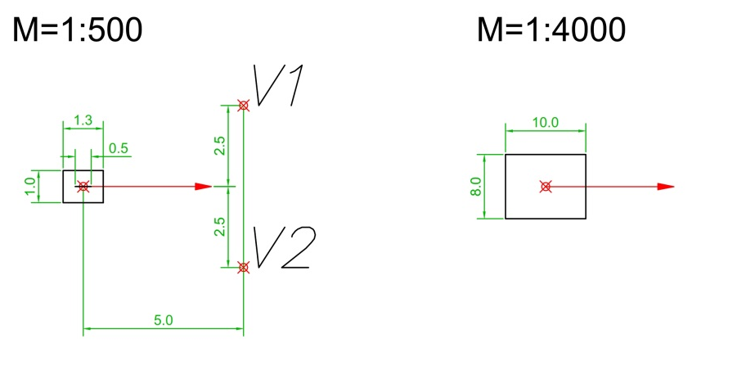
Jelkulcs neve: Kettős kicsi szekrény
Jelkulcs kódja: 0013
Jelkulcs grafikus megjelenítése
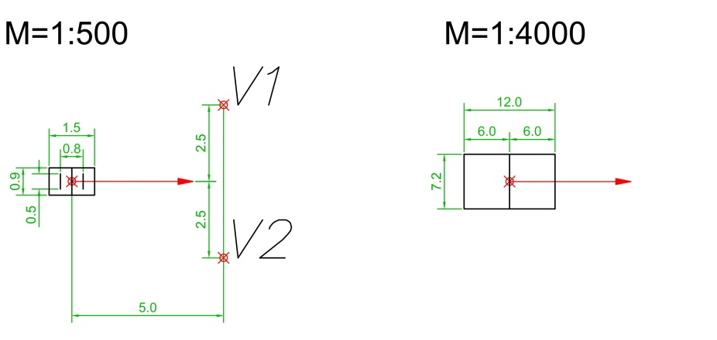

Jelkulcs neve: Hármas rövid szekrény
Jelkulcs kódja: 0014
Jelkulcs grafikus megjelenítése
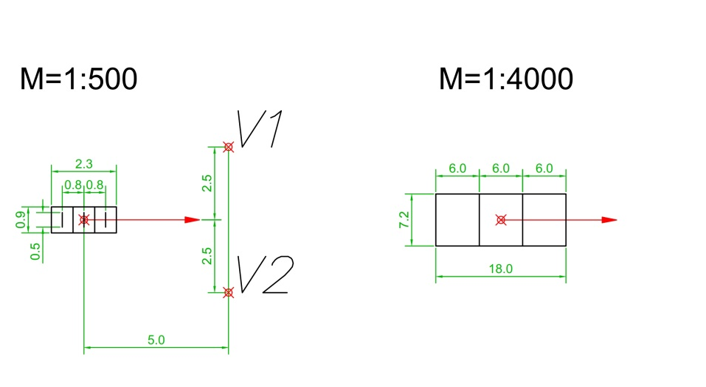
Jelkulcs neve: Négyes rövid szekrény
Jelkulcs kódja: 0015
Jelkulcs grafikus megjelenítése
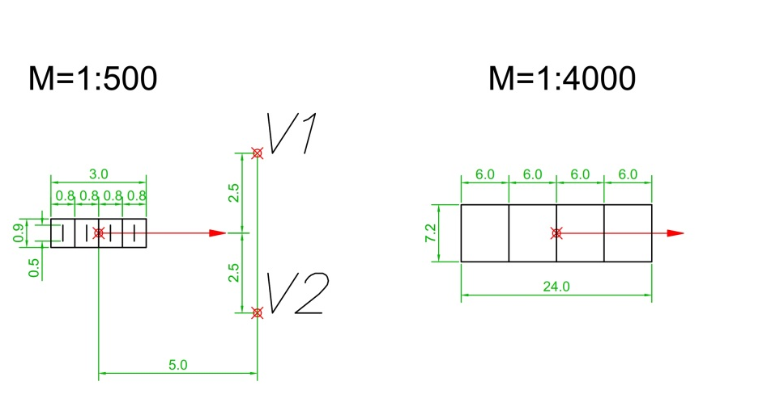

Jelkulcs neve: Fa oszlop
Jelkulcs kódja: 0016
Jelkulcs grafikus megjelenítése
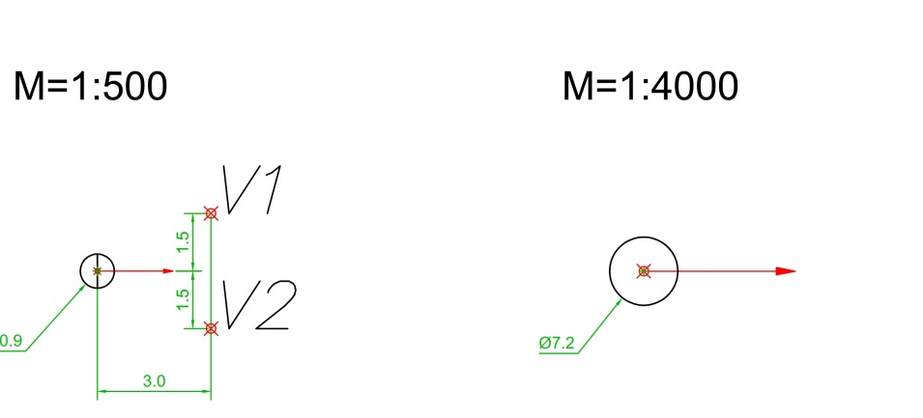
Jelkulcs neve: Faoszlop bak
Jelkulcs kódja: 0017
Jelkulcs grafikus megjelenítése
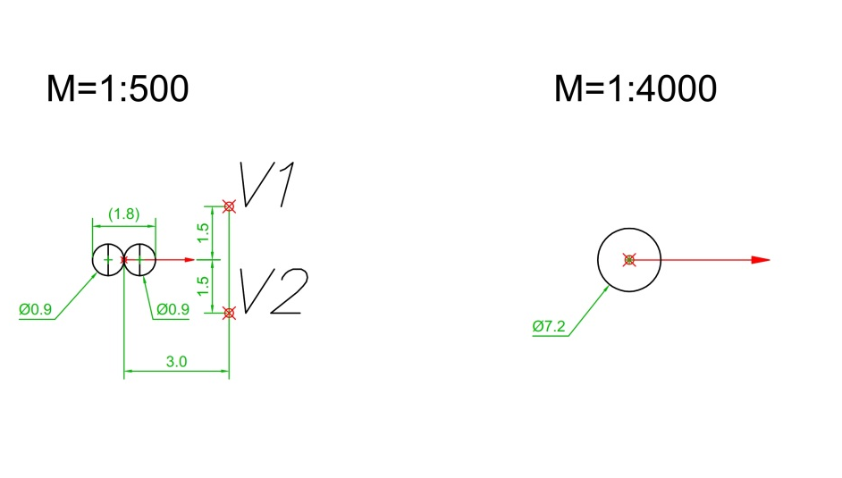
Jelkulcs neve: Faoszlop iker
Jelkulcs kódja: 0018
Jelkulcs grafikus megjelenítése
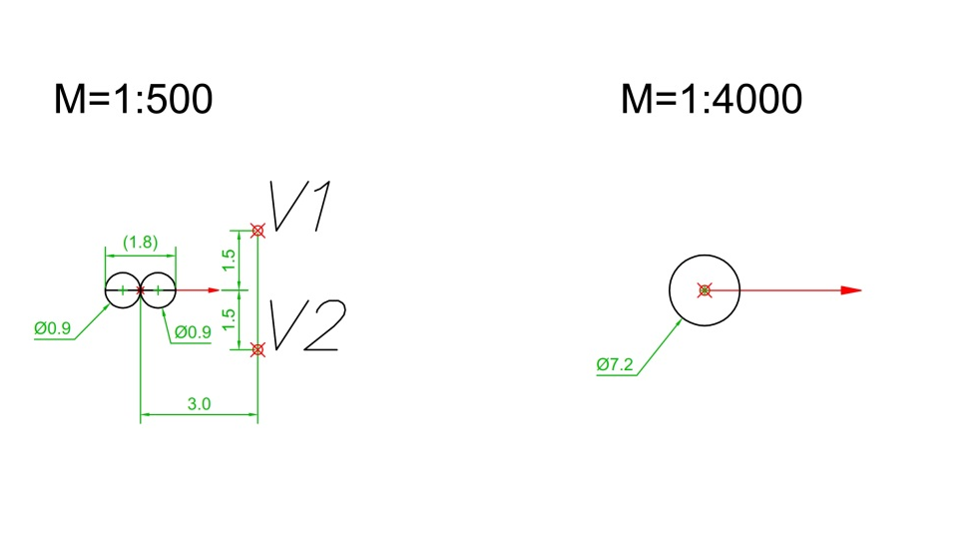

Jelkulcs neve: Betonoszlop
Jelkulcs kódja: 0019
Jelkulcs grafikus megjelenítése

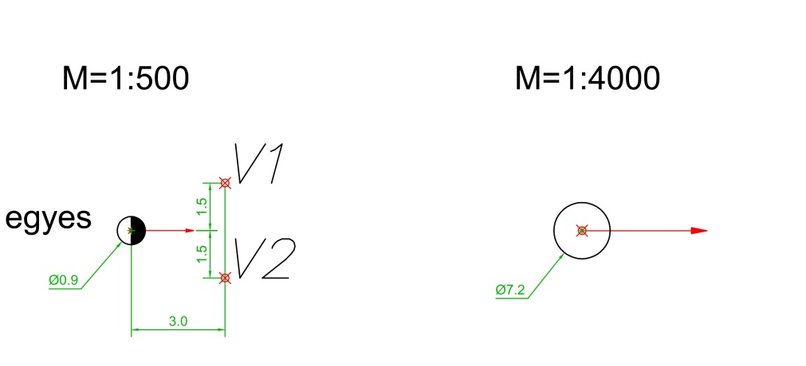
Jelkulcs neve: Betonoszlop bak
Jelkulcs kódja: 0020
Jelkulcs grafikus megjelenítése
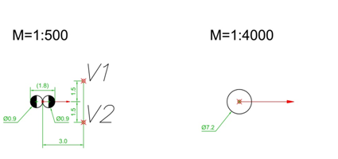
Jelkulcs neve: Betonoszlop iker
Jelkulcs kódja: 0021
Jelkulcs grafikus megjelenítése
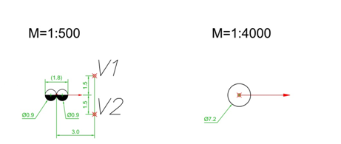

Jelkulcs neve: Vastraverz
Jelkulcs kódja: 0022
Jelkulcs grafikus megjelenítése
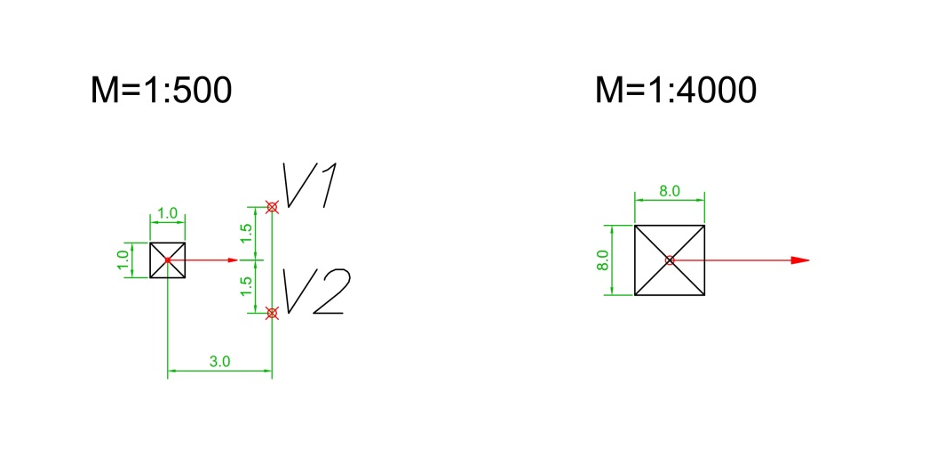
Jelkulcs neve: Fémoszlop
Jelkulcs kódja: 0023
Jelkulcs grafikus megjelenítése
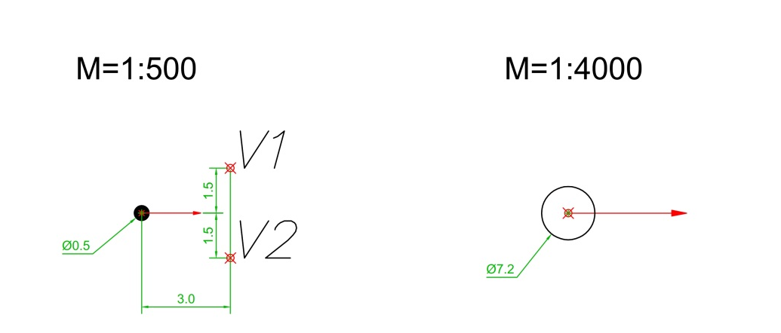
Jelkulcs neve: Fémoszlop >10
Jelkulcs kódja: 0024
Jelkulcs grafikus megjelenítése
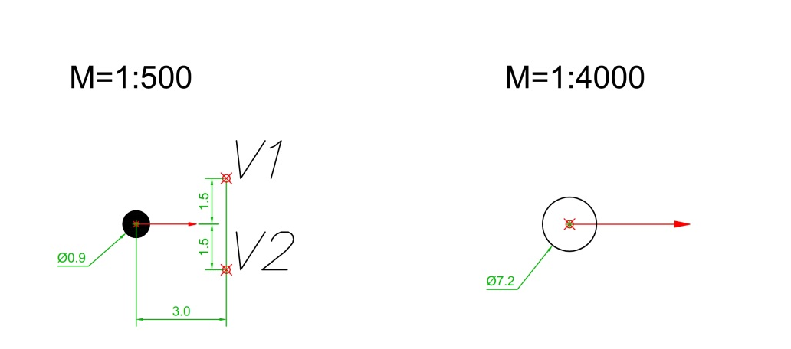

Jelkulcs neve: Műanyag oszlop
Jelkulcs kódja: 0025
Jelkulcs grafikus megjelenítése
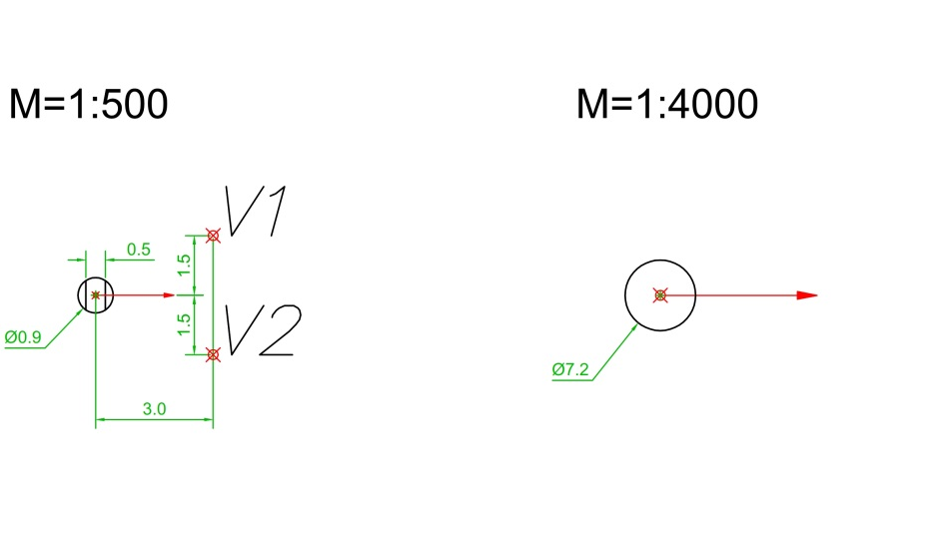
Jelkulcs neve: Egyes gyám
Jelkulcs kódja: 0026
Jelkulcs grafikus megjelenítése
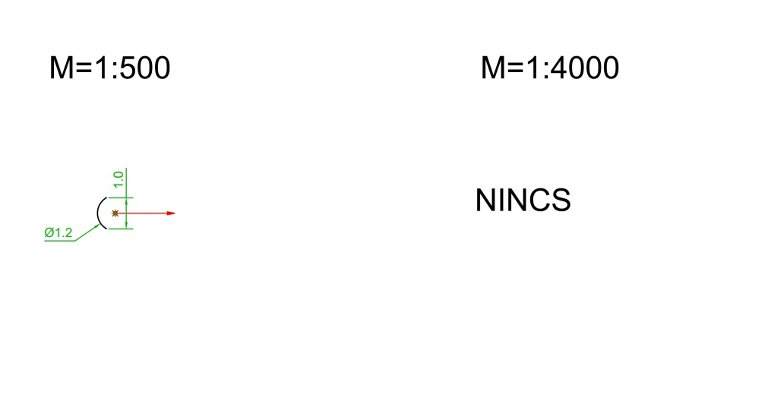

Jelkulcs neve: Kettős gyám
Jelkulcs kódja: 0027
Jelkulcs grafikus megjelenítése
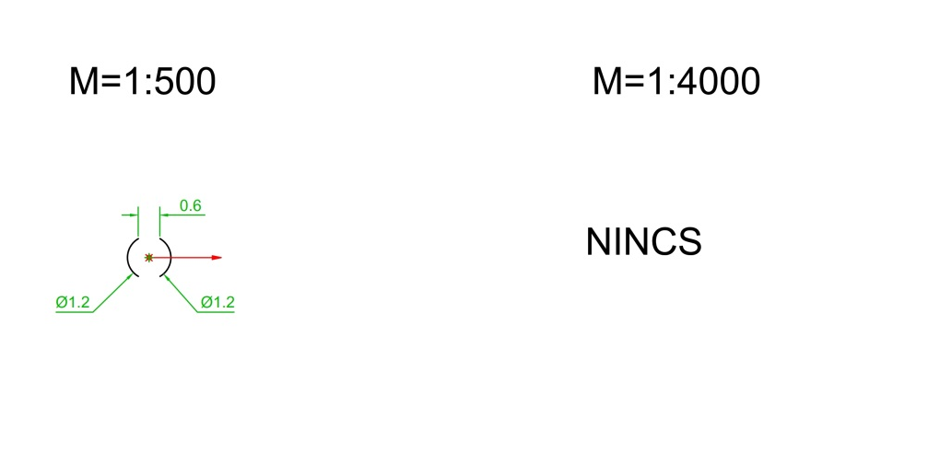
Jelkulcs neve: Oszlop kitámasztás
Jelkulcs kódja: 0028
Jelkulcs grafikus megjelenítése
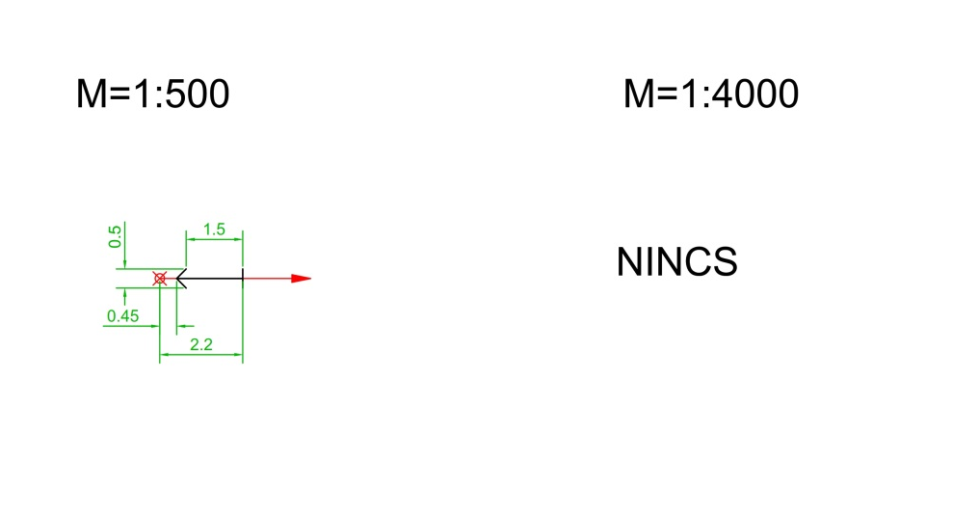
Jelkulcs neve: Oszlop kihorgonyzás
Jelkulcs kódja: 0029
Jelkulcs grafikus megjelenítése

Jelkulcs neve: Gyám kitámasztás
Jelkulcs kódja: 0030
Jelkulcs grafikus megjelenítése
Jelkulcs neve: Gyám kihorgonyzás
Jelkulcs kódja: 0031
Jelkulcs grafikus megjelenítése
Jelkulcs neve: Egyes gyám kitámasztásnál jobb
Jelkulcs kódja: 0032
Jelkulcs grafikus megjelenítése

Jelkulcs neve: Egyes gyám kitámasztásnál bal
Jelkulcs kódja: 0033
Jelkulcs grafikus megjelenítése
Jelkulcs neve: Egyes gyám kitámasztásnál közép
Jelkulcs kódja: 0034
Jelkulcs grafikus megjelenítése
Jelkulcs neve: Kettős gyám kitámasztásnál
Jelkulcs kódja: 0035
Jelkulcs grafikus megjelenítése

Jelkulcs neve: Erősáram jel
Jelkulcs kódja: 0036
Jelkulcs grafikus megjelenítése
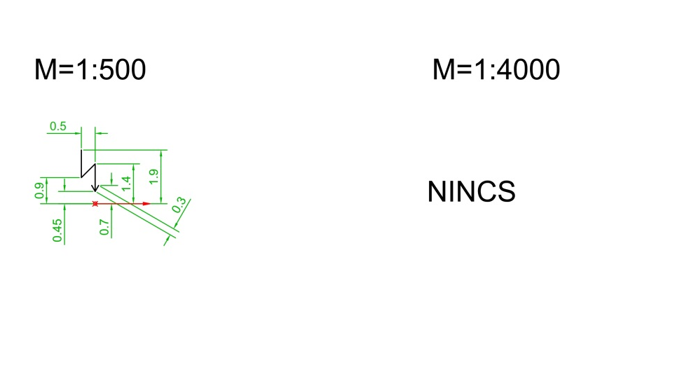
Jelkulcs neve: Földelés
Jelkulcs kódja: 0037
Jelkulcs grafikus megjelenítése
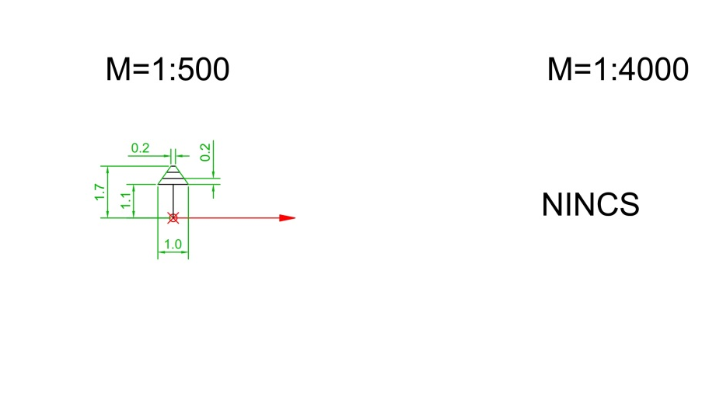
Jelkulcs neve: Kifejtési pont
Jelkulcs kódja: 0038
Jelkulcs grafikus megjelenítése
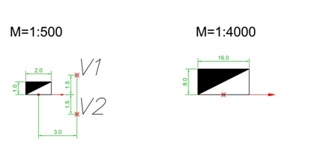

Jelkulcs neve: Kifejtési pont léges
Jelkulcs kódja: 0039
Jelkulcs grafikus megjelenítése
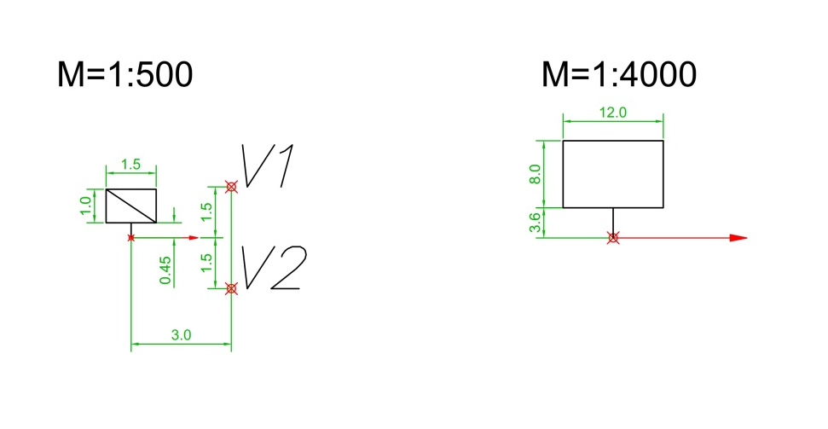
Jelkulcs neve: Búra
Jelkulcs kódja: 0040
Jelkulcs grafikus megjelenítése
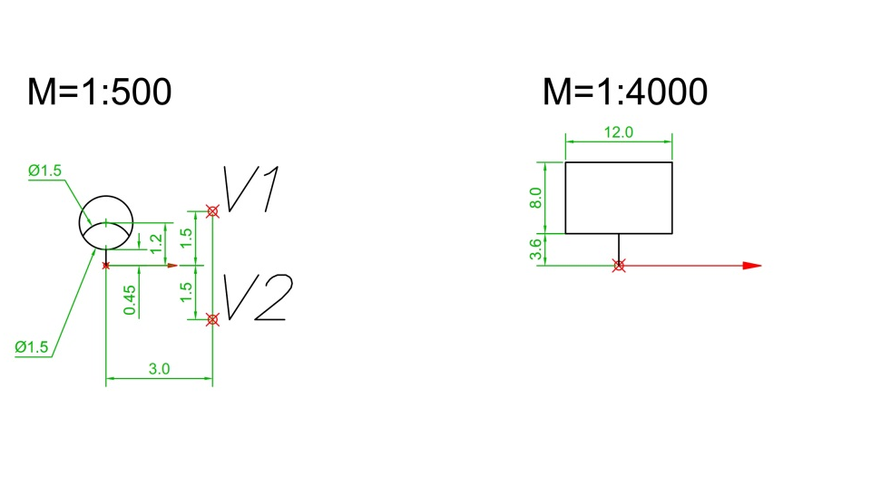
Jelkulcs neve: Kifejtési pont oszlopon
Jelkulcs kódja: 0041
Jelkulcs grafikus megjelenítése
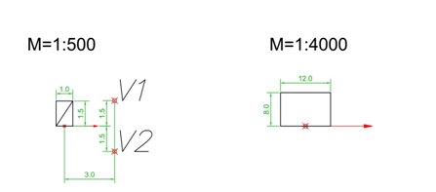

Jelkulcs neve: Falidoboz
Jelkulcs kódja: 0042
Jelkulcs grafikus megjelenítése
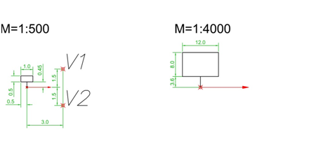
Jelkulcs neve: Kifejtési pont optika
Jelkulcs kódja: 0043
Jelkulcs grafikus megjelenítése
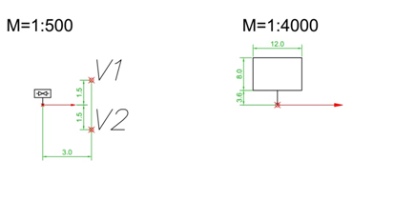

Jelkulcs neve: Nyilvános állomás
Jelkulcs kódja: 0044
Jelkulcs grafikus megjelenítése
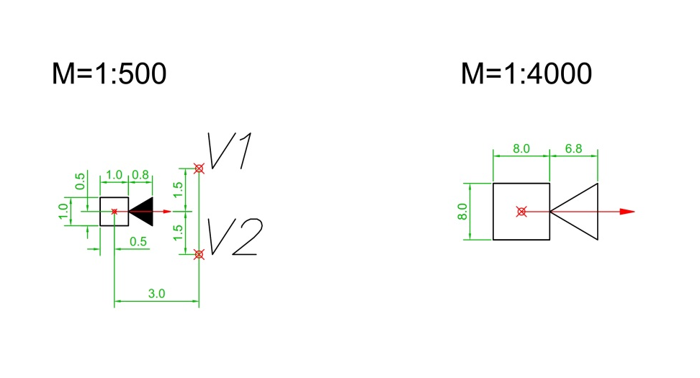
Jelkulcs neve: Csonk
Jelkulcs kódja: 0045
Jelkulcs grafikus megjelenítése
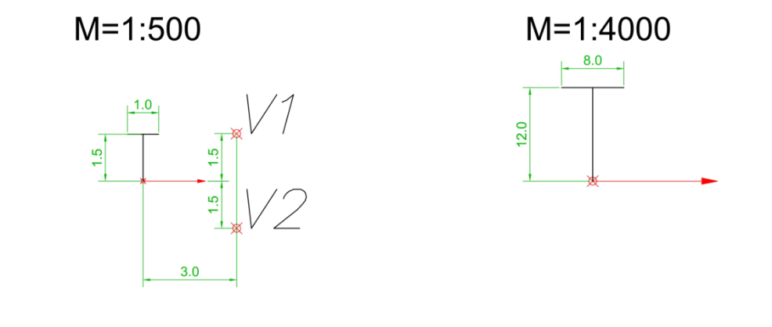
Jelkulcs neve: Kötésjelző
Jelkulcs kódja: 0046
Jelkulcs grafikus megjelenítése
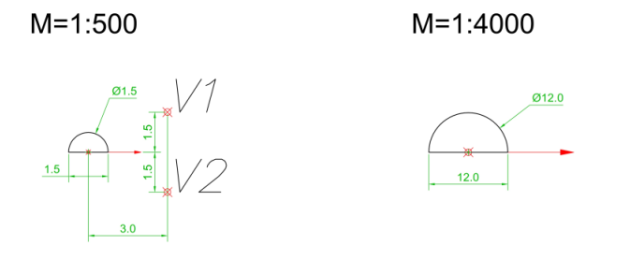

Jelkulcs neve: Hurok, tartalék
Jelkulcs kódja: 0047
Jelkulcs grafikus megjelenítése
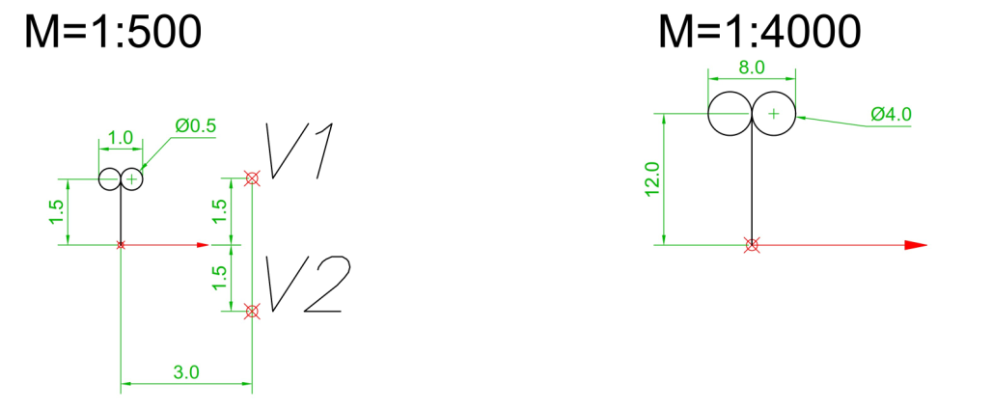
Jelkulcs neve: Kotrás, egyéb tiltó tábla
Jelkulcs kódja: 0048
Jelkulcs grafikus megjelenítése
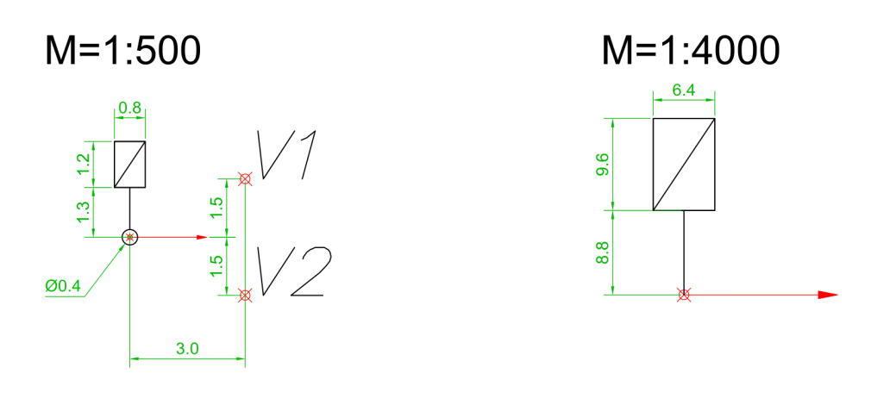
Jelkulcs neve: Törésjelző
Jelkulcs kódja: 0049
Jelkulcs grafikus megjelenítése
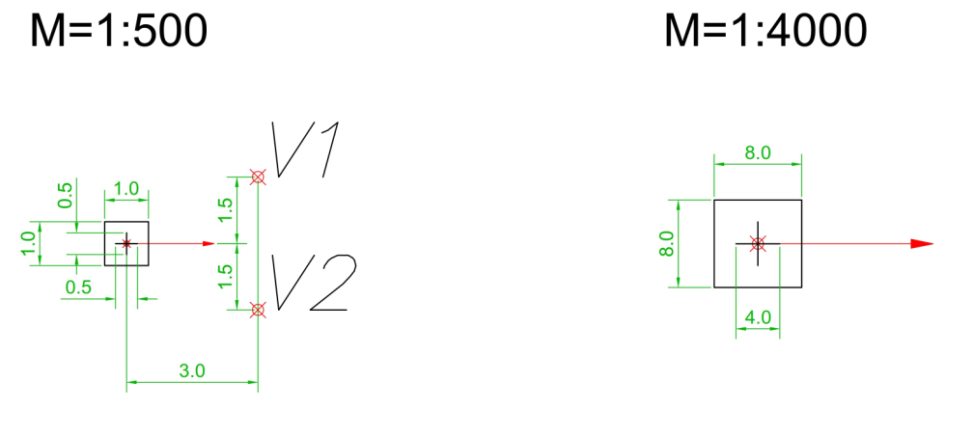

Jelkulcs neve: Központ
Jelkulcs kódja: 0050
Jelkulcs grafikus megjelenítése
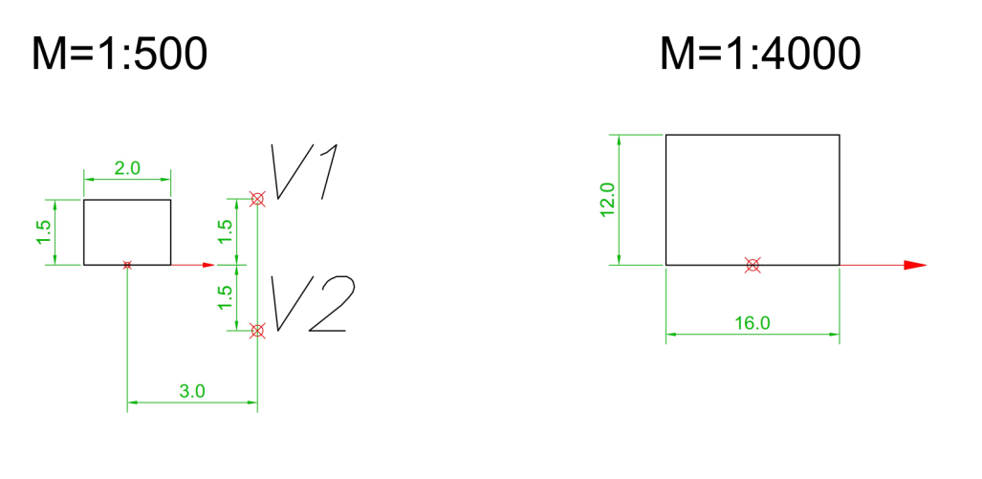
Jelkulcs neve: Erősítő
Jelkulcs kódja: 0051
Jelkulcs grafikus megjelenítése
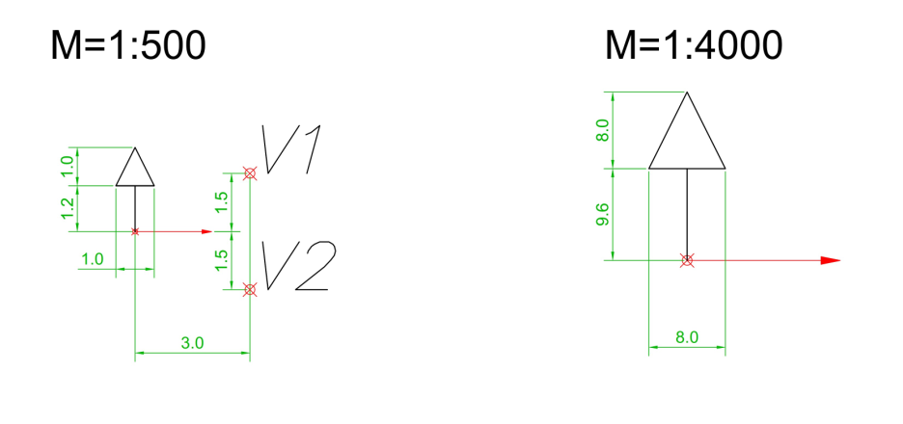

Jelkulcs neve: Kabinet
Jelkulcs kódja: 0052
Jelkulcs grafikus megjelenítése
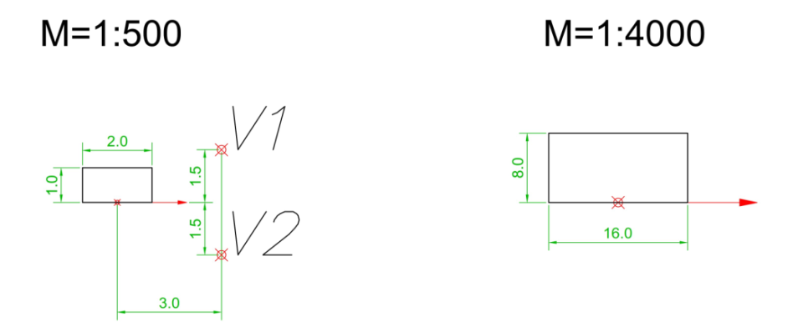

Jelkulcs neve: Micro
Jelkulcs kódja: 0053
Jelkulcs grafikus megjelenítése
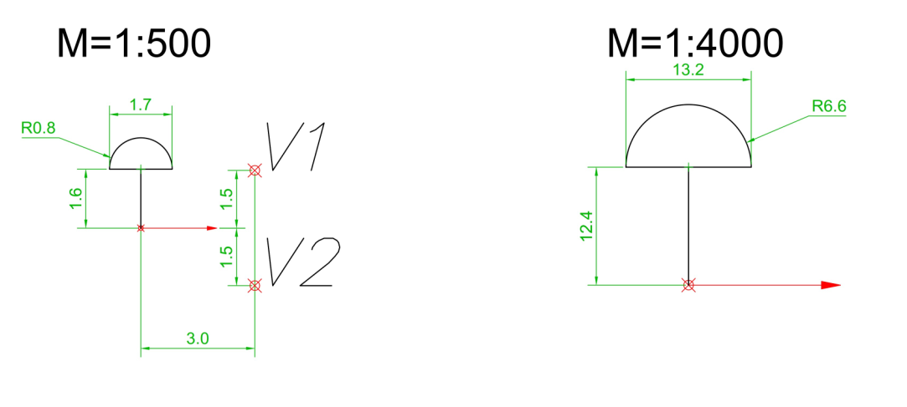

Jelkulcs neve: Wifi
Jelkulcs kódja: 0054
Jelkulcs grafikus megjelenítése
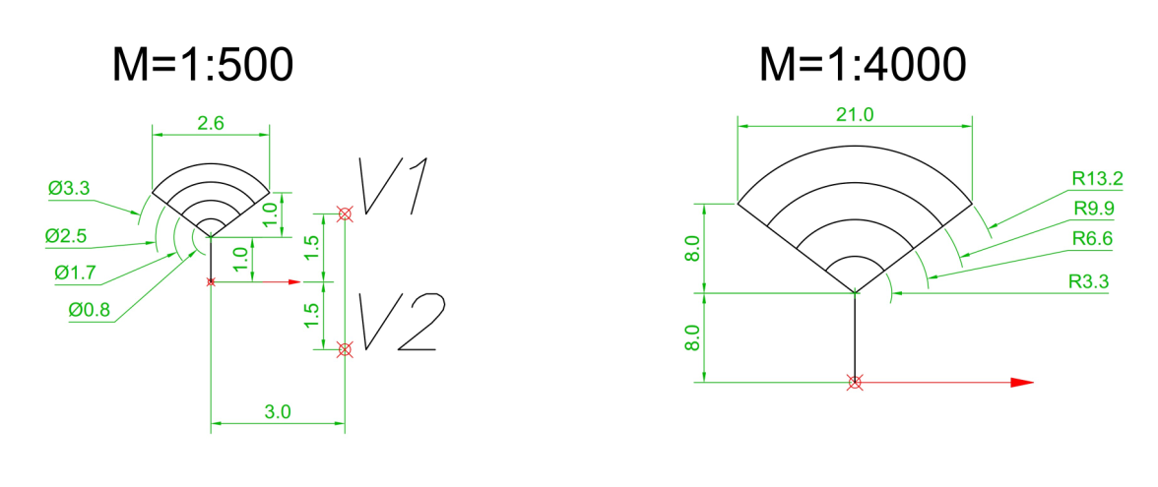

Jelkulcs neve: Torony
Jelkulcs kódja: 0055
Jelkulcs grafikus megjelenítése
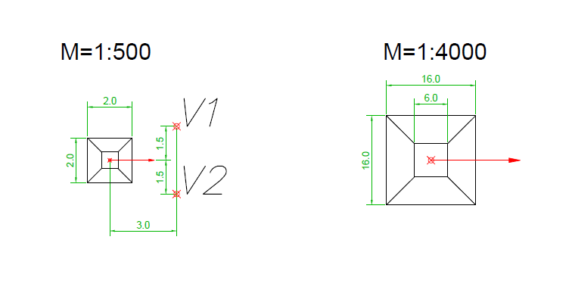
Jelkulcs neve: ONU
Jelkulcs kódja: 0056
Jelkulcs grafikus megjelenítése

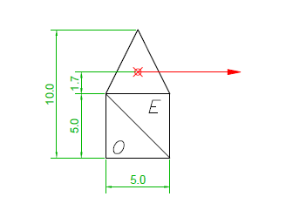

Jelkulcs neve: Felvezetés
Jelkulcs kódja: 0057
Jelkulcs grafikus megjelenítése

Elvi rajzi ábrázolás jelkulcsai
Elvi szimbólum neve: Alközpont
Elvi szimbólum kódja: 9001
Elvi szimbólum grafikus megjelenítése
Elvi szimbólum neve: Átmeneti kötés
Elvi szimbólum kódja: 9002
Elvi szimbólum grafikus megjelenítése
Elvi szimbólum neve: Bálvány
Elvi szimbólum kódja: 9003
Elvi szimbólum grafikus megjelenítése

Elvi szimbólum neve: Búra, léges kifejtés
Elvi szimbólum kódja: 9004
Elvi szimbólum grafikus megjelenítése
Elvi szimbólum neve: Csonk
Elvi szimbólum kódja: 9005
Elvi szimbólum grafikus megjelenítése
Elvi szimbólum neve: Nagyelosztó szekrény
Elvi szimbólum kódja: 9006
Elvi szimbólum grafikus megjelenítése

Elvi szimbólum neve: Nagyelosztó szekrény
Elvi szimbólum kódja: 9007
Elvi szimbólum grafikus megjelenítése
Elvi szimbólum neve: Falidoboz
Elvi szimbólum kódja: 9008
Elvi szimbólum grafikus megjelenítése
Elvi szimbólum neve: Koaxális 3-as elosztó
Elvi szimbólum kódja: 9009
Elvi szimbólum grafikus megjelenítése

Elvi szimbólum neve: Inzerter
Elvi szimbólum kódja: 9010, 9011, 9012
Elvi szimbólum grafikus megjelenítése
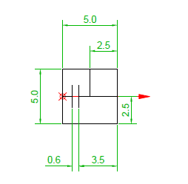

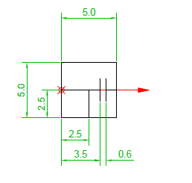

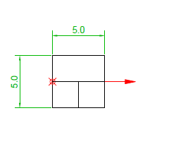

Elvi szimbólum neve: Iránycsatoló
Elvi szimbólum kódja: 9014,9015,9016
Elvi szimbólum grafikus megjelenítése
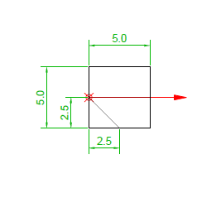
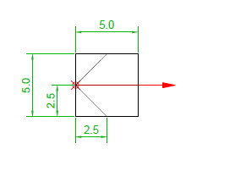
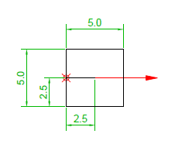
Elvi szimbólum neve: Kábeltoldó
Elvi szimbólum kódja: 9017
Elvi szimbólum grafikus megjelenítése

Elvi szimbólum neve: Eszköztoldó
Elvi szimbólum kódja: 9018
Elvi szimbólum grafikus megjelenítése

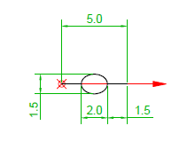
Elvi szimbólum neve: Kötés
Elvi szimbólum kódja: 9019
Elvi szimbólum grafikus megjelenítése

Elvi szimbólum neve: ONU tábla
Elvi szimbólum kódja: 9020
Elvi szimbólum grafikus megjelenítése
Megjegyzés: A változók értékeit az objektum adattáblája határozza meg.
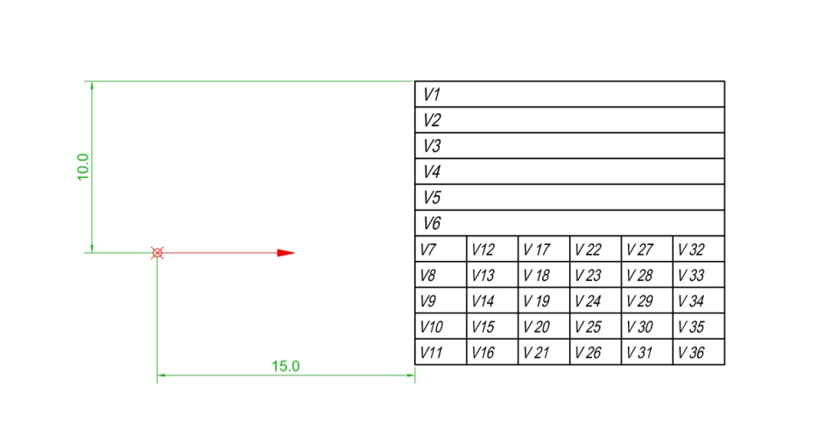

Elvi szimbólum neve: ONU
Elvi szimbólum kódja: 9021
Elvi szimbólum grafikus megjelenítése
Elvi szimbólum neve: Optikai adó
Elvi szimbólum kódja: 9022
Elvi szimbólum grafikus megjelenítése
Elvi szimbólum neve: Optikai végződtető berendezés
Elvi szimbólum kódja: 9023
Elvi szimbólum grafikus megjelenítése

Elvi szimbólum neve: OLT
Elvi szimbólum kódja: 9024
Elvi szimbólum grafikus megjelenítése
Elvi szimbólum neve: PCM
Elvi szimbólum kódja: 9025
Elvi szimbólum grafikus megjelenítése
Elvi szimbólum neve: Tápegység PS
Elvi szimbólum kódja: 9026
Elvi szimbólum grafikus megjelenítése
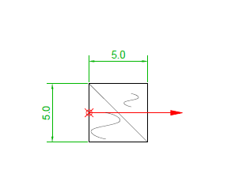

Elvi szimbólum neve: Tap
Elvi szimbólum kódja: 9027
Elvi szimbólum grafikus megjelenítése
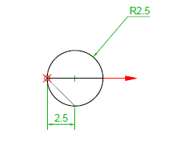
Elvi szimbólum neve: Vonali lezáró
Elvi szimbólum kódja: 9028
Elvi szimbólum grafikus megjelenítése

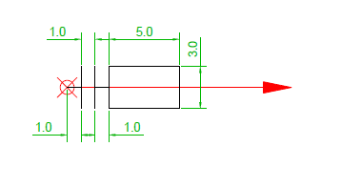
Elvi szimbólum neve: Kifejtési pont falon
Elvi szimbólum kódja: 9029
Elvi szimbólum grafikus megjelenítése

Elvi szimbólum neve: Kifejtési pont oszlopon
Elvi szimbólum kódja: 9030
Elvi szimbólum grafikus megjelenítése

Elvi szimbólum neve: Objektum adatok feliratai
Elvi szimbólum kódja: 9031
Elvi szimbólum grafikus megjelenítése

Elvi szimbólum neve: Virtuális elosztópont
Elvi szimbólum kódja: 9032
Elvi szimbólum grafikus megjelenítése

Elvi szimbólum neve: Berendezés
Elvi szimbólum kódja: 9034
Elvi szimbólum grafikus megjelenítése

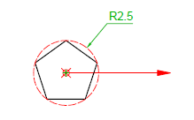

Megszakító ábrázolás
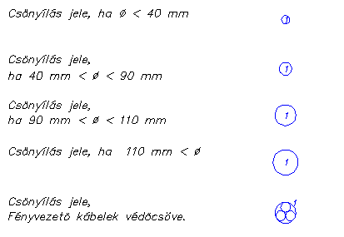
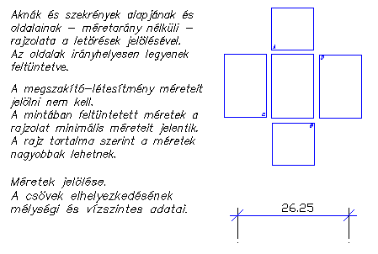

HTMR által kezelt jelkulcsok
Szimbólum neve: Igényhely lakossági
Szimbólum kódja: 3001
Szimbólum grafikus megjelenítése
Szimbólum neve: Igényhely üzleti
Szimbólum kódja: 3002
Szimbólum grafikus megjelenítése
Szimbólum neve: Igényhely közintézmény
Szimbólum kódja: 3003
Szimbólum grafikus megjelenítése

Szimbólum neve: Splitter (első szint)
Szimbólum kódja: 3004
Szimbólum grafikus megjelenítése
Szimbólum neve: Splitter (második szint)
Szimbólum kódja: 3005
Szimbólum grafikus megjelenítése
Szimbólum neve: Onu
Szimbólum kódja: 3006
Szimbólum grafikus megjelenítése
Szimbólum neve: VDSL DSLAM
Szimbólum kódja: 3007
Szimbólum grafikus megjelenítése
Szimbólum neve: Előfizetői elosztó pont
Szimbólum kódja: 3008
Szimbólum grafikus megjelenítése
Szimbólum neve: Hozzáférési csomópont P2P/P2MP
Szimbólum kódja: 3009
Szimbólum grafikus megjelenítése

Szimbólum neve: Hozzáférési csomópont CMTS
Szimbólum kódja: 3010
Szimbólum grafikus megjelenítése
Szimbólum neve: Hozzáférési csomópont ETTH
Szimbólum kódja: 3011
Szimbólum grafikus megjelenítése
Szimbólum neve: Hozzáférési csomópont OLT
Szimbólum kódja: 3012
Szimbólum grafikus megjelenítése
Szimbólum neve: Nyomvonal megszakító pont
Szimbólum kódja: 3013
Szimbólum grafikus megjelenítése
Szimbólum neve: Település hálózati főelosztó pont (POP)
Szimbólum kódja: 3014
Szimbólum grafikus megjelenítése
Szimbólum neve: Gerinchálózati csatlakozási pont
Szimbólum kódja: 3016
Szimbólum grafikus megjelenítése

